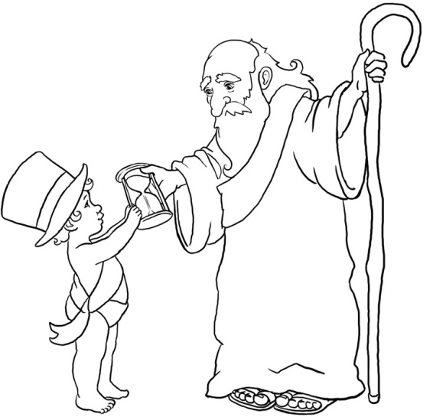
DEDE ile TORUNU
Bir yıl daha bitmek üzereydi. Günler günleri, haftalar haftaları, aylar ayları kovaladı ve artık Eski Yıl yaşlanmıştı. Takvim yaprakları tükenmek üzereydi. Eski Yıl’ın emekliliği gelmişti. Takvimin en son yaprağı 31 Aralık’ı gösterdiğinde saat 24’e yaklaşıyordu. Zaman tünelinin içinden Yeni Yıl çıkageldi. Ama Yeni Yıl’ın dedesinden öğrenmesi gereken çok şey vardı, zaman çok azdı. Dede, torununu görünce çok sevindi. Gece saat 24 olduğunda ona kum saatini verecek ve artık emekli olacaktı. Yeni Yıl, Eski Yıl’a hemen sordu:
- Dede benim görevim nedir? Dedesi ona zamanı idare edeceğini söyledi ve anlatmaya başladı:
Dünya kendi etrafında 24 saatte döner ve buna 1 gün denir. 7 gün bir araya gelerek 1 haftayı oluşturur. Haftanın günleri Pazartesi, Salı, Çarşamba, Perşembe, Cuma, Cumartesi ve Pazardır. Haftalar bir araya gelerek ayları oluşturur. Bir ayda ortalama 30 gün vardır. 12 ay vardır bunlar ocak, şubat, mart, nisan, mayıs, haziran, temmuz, ağustos, eylül, ekim, kasım ve aralıktır. Sen bu ayların 4 mevsimde görevlerini yerine getirmesini sağlayacaksın. 4 mevsim vardır. Bunlar sonbahar, kış, ilkbahar ve yazdır. Aylar mevsimlere uygun olarak görevlerini yerine getirmelidir. Yaz ayları sıcak, kış ayları soğuk olmalıdır mesela. Yani sen 365 gün, 52 hafta, 12 ay ve 4 mevsime eşitsin. Onları elindeki kum saatinin taneleri tükenene dek yöneteceksin. Dedesinin anlattıklarını dikkatle dinleyen Yeni Yıl biraz korkmuştu ama kendine güveniyordu. Dedesi onun şaşkın bakışlarını görünce:
- Merak etme ben de senin gibiydim bir zamanlar ama zamanla hepsini öğrendim ve zamana göre yönettim onları, başarılı olacağına eminim. Saat gece 24’ü vurmaya başlamıştı ve dede, torununu öperek zaman tünelinden Tarih şehrine doğru ağır adımlarla yürümeye başlamıştı.
Metne göre aşağıdaki soruları cevaplayınız.
1) 1gün kaç saattir? Haftanın günleri nelerdir?

………………………………………………………………………………….

………………………………………………………………………………….
2) Bir yılda kaç ay vardır? İsimleri nelerdir?
………………………………………………………………………………….

………………………………………………………………………………….
3) Mevsimlere ait ayları yanlarına yazınız.
Sonbahar : ……………………………………………………………….

Kış : ……………………………………………………………………….

İlkbahar : ………………………………………………………………..

Yaz : ………………………………………………………………………

4) 1 yıl nelere eşitmiş?

………………………………………………………………………………….

………………………………………………………………………………….
Aşağıdaki problemleri altına çözünüz.
1) Her gün 2 bardak süt içen bir çocuk, 2 haftada kaç bardak süt içer?
2) 2 ay, 2 hafta, 3 gün kaç gün eder?
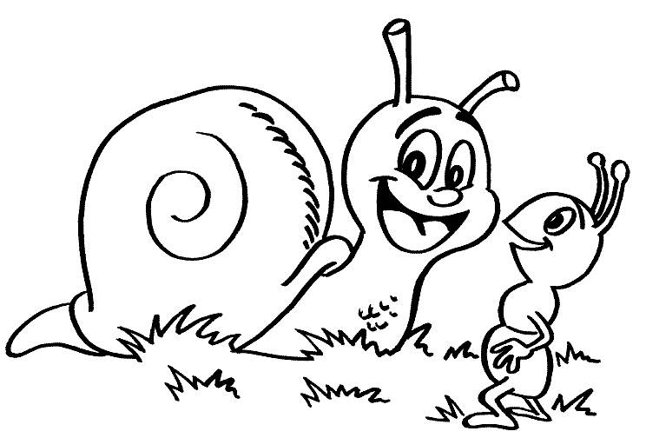

Duydun mu? Uğur böceğine annesi terlik pabuç almış.

